Telepítése és beállítási lehetőségei
A SharePoint DVD használata

Kivonat:
A Microsoft Office SharePoint Server 2007 egyesíti önmagában az átfogó tartalomkezelést és az ügyfél oldali folyamatok átláthatóságát, integrálva az intézmény intranetes, extranetes és webalkalmazásait egyetlen platformon. Ez a dokumentáció a technológia specifikációját, illetve telepítését és a lehetséges beállításokat tartalmazza az oktatási intézmények számára.
Tartalomjegyzék
Bevezetés 4
Mielőtt belekezdenénk 5
Rendszerkövetelmények 5
A virtuális gép használata 5
Virtual Server 2005 R2 5
Hyper-V 8
Windows Server 2008 9
Új telepítés 9
Áttérés Windows Server 2003-ról 10
Microsoft SQL Server 2008 10
SharePoint Server 2007 10
Áttekintés 10
Telepítés folyamata 11
SharePoint Portal Services 3.0 14
A kiszolgáló felépítése 14
További webhelycsoportok létrehozása 17
Összegzés 22
A kiszolgáló lehetőségei 22
Listák áttekintése 22
Dokumentumtárak használata 23
Dokumentumok kivétele, beadása 24
A kiszolgáló felügyelete 26
Extranet publikálás 26
A keresési szolgáltatásindítása 27
A SharePoint DVD használata 30
A virtuális szerver beüzemelése 30
Virtuális gép létrehozása 30
Integration Services 30
A szerver aktiválása 31
Önálló szerver esetén 31
Új felhasználó létrehozása 32
Használat Active Directory-val 32
Jogosultságok beállítása egy webhelyen 32
Lapok szerkesztése, módosítása 33
Lap kivétele 33
Lapok szerkesztése 34
Új kijelző hozzáadása 35
Beadás 35
Közzététel 35
Tartalom feltöltése 36
Tárak létrehozása 36
Feltöltés böngésző használatával 36
Feltöltés Windows Intéző (WebDAV) használatával 36

Bevezetés
A kapcsolattartás és kommunikáció minden eddiginél fontosabb szerepet tölt be a cégek életében. Így van ez az oktatási intézmények életében is, ahol a diákok és tanárok közti szoros kapcsolattartás elengedhetetlennek számít. A diákoknak olyan közös munkafelületre van szükségük, ahol sikeres projekt-munkáikat készíthetik el társaikkal. A felületre csatlakozó pedagógusoknak és partnereknek biztosítani kell a jól átláthatóságot az adatok között, valamint az alapvető erőforrások hatékony elérését, kulcsfontosságú kérdésként kezelve a biztonságot.
A Microsoft Office SharePoint Server 2007 a kiszolgáló-szolgáltatások olyan integrált készlete, amely egy átfogó tartalomkezelési keresőrendszerrel, a megosztott folyamatok gyorsításával, valamint az információk szervezeti határokon keresztüli, jobb átláthatóságot biztosító megosztásával az intézmények hatékonyabb működését teszi lehetővé. Az Office SharePoint Server 2007 az iskolák intranetes, extranetes és webalkalmazásait részekre osztott rendszerek helyett egyetlen integrált platformon támogatja. Emellett ez az együttműködési és tartalomkezelési kiszolgáló a kiszolgálófelügyelethez, az alkalmazások bővítéséhez és a közös munkához szükséges eszközöket is biztosítja a tanárok, diákok és akár a szülők számára is.
Ezen dokumentáció mellé egy virtuális gépet is mellékelünk, mellyel lehetőség van végigkövetni a beállításokat, sőt akár azonnal szolgálatba állítható az intézmény számára.

Mielőtt belekezdenénk

Rendszerkövetelmények
A SharePoint Server 2007 több alkalmazást is megkíván a helyes működéséhez.
A kompatibilitási gondok elkerülése és a verziószámok különbsége miatt az alábbi követelmények határozhatók meg:
Hardver-szoftver
követelmények*
Processzor  - dual-processzor, 3 GHz vagy magasabb | Operációs rendszer  - Microsoft Windows Server 2003
Memória  - 2 GB vagy több RAM | Adatbázis  - Microsoft SQL Server 2005
Lemezterület  - 8 GB alap + adatbázis mértétől függően | Portál  - SharePoint Server 2007

Processzor  - dual-processzor, 3 GHz vagy magasabb | Operációs rendszer  - Microsoft Windows Server 2008
Memória  - 2 GB vagy több RAM | Adatbázis  - Microsoft SQL Server 2008
Lemezterület  - 45 GB alap + adatbázis mértétől függően | Portál  - SharePoint Server 2007

Minden esetben mind a Standard, mind az Enterprise verzió használható, azonban igyekezzünk ezeket egységesíteni a jövőbeli problémák elkerülése végett.
*Az adatok az ajánlott rendszerkövetelményt prezentálják, nem a minimumot.

A virtuális gép használata
A leíráshoz mellékelt DVD-n egy úgynevezett virtuális számítógépet találunk, feltelepített Windows Server 2008-cal, Microsoft SQL Server 2008-cal és SharePoint Server 2007-tel. A virtuális gépeket képzeljük el úgy, hogy egy adott anya operációs rendszeren (host operating system) a fizikai gép erőforrásait kihasználva, akár többet is futtathatunk – hiszen ezek egymástól független környezetet alkotnak és mivel az egész számítógépet egyetlen fájlban tárolhatjuk, könnyen tudjuk menteni és visszaállítani a rendszert, sőt még időt és pénzt is takaríthatunk meg, mivel nincs szükség külön merevlemezekre, esetleg új számítógépekre.
A virtualizációs technológák rengeteget fejlődtek az elmúlt évek során. Jelen pillanatban a jónéhány lehetőség közül kettőt emelnénk ki.

Virtual Server 2005 R2
A kapott lemezeken egy .vhd kiterjesztésű fájlt találunk, melyet a mellékelt – vagy az internetről ingyenesen letölthető – Microsoft Virtual Server 2005 alkalmazásba tudunk importálni. A telepítő segítségével gyorsan telepíthetjük az alkalmazást.
Virtual Server 2005 R2 - http://technet.microsoft.com/en-us/virtualserver/bb676670.aspx
Megjegyzés: a telepítés során a hálózati kapcsolat ideiglenesen megszakadhat.
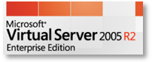A teljes telepítési mód választása után meg kell adnunk, milyen porton kommunikáljon az adminisztrációs oldallal számítógépünk – alapbeállítás a 1024-es port –, továbbá ki kell választanunk helyi, vagy hálózati azonosítást kívánunk alkalmazni annak elérésére. A telepítő ez után felajánlja a lehetőséget, hogy az alkalmazást hozzáadja a tűzfal kivételeihez, végül pedig egy összegzést olvashatunk. A program elindításához a Start menüben keressük meg a ’Virtual Server Administration Website’-ot és kattintsunk rá. Az oldal ActiveX vezérlőket és Internet Explorer beállításokat alkalmaz, így javasolt minimum Internet Explorer 5.5 böngészőt használni a weboldal elérésére. Az oldal elérése esetén egy felhasználói nevet és jelszót fog a program kérni.
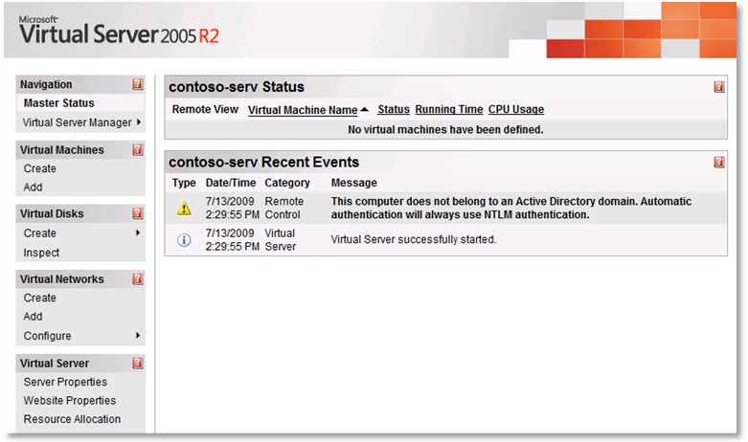

A Virtual Server 2005 R2 felülete
Belépés után az alábbi kép fogad majd bennünket. Középen egy listát találunk a virtuális gépekről – felvételük után –, valamint egy naplót az eseményekről és az esetleges hibákról, figyelmeztetésekről. Bal oldalt az egyes eszközökről, virtuális hálózatokról, beállításokról láthatunk egy listát.
Elsőként fel kell vennünk a kapott virtuális számítógépet, hogy tudjuk futtatni.
Ezt az alábbi módon tehetjük meg:
- Kattintsunk a ’Virtual Machines’ alatt a ’Create’ pontra.
- A ’Virtual Machine name’ alatt adjuk meg a virtuális gép nevét, mely majd a listában is meg fog jelenni.
- ’Memory’ alá írjuk be, hány MB RAM-ot engedélyezünk a virtuális gépnek, hogy felhasználjon az anyarendszer (host) erőforrásából.
- A ’Virtual Disk’ esetében több opciónk is van.
  - Lehetőségünk van egy új fájlt létrehozni a számítógépnek, így egy teljesen új, szűz rendszert hozhatunk létre. Ekkor csak a szükséges tárterület méretét kell beállítani.
  - Amennyiben már rendelkezünk a virtuális gépet tartalmazó fájllal (.vhd), akkor adjuk meg a helyét a számítógépen. Mivel nekünk már van ilyen DVD-nk, mely tartalmazza a szükséges fájlt – javasolt a helyi merevlemezre másolni és nem a DVD-ről futtatni – így ezt az opciót választva, adjuk meg a szükséges adatokat.
  - Lehetséges a lemezt később is csatolni a konfigurációs fájlhoz.
- Ahhoz, hogy a virtuális gép tudjon kommunikálni a hálózatunkkal, vagy akár az internettel, egy virtuális hálózati kártyát kell beállítani számára, melyet összeköthetünk a fizikai hálózati kártyával is. Állítsuk be az ’External Network’ kártyát, így a fizikai gép kapcsolatát fogja használni az internet felé.
- Végül kattintsunk a ’Create’ gombra.
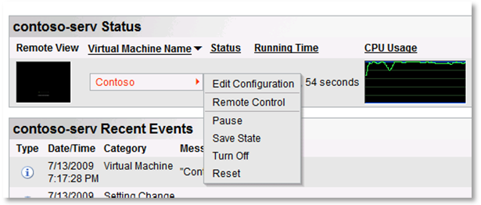A virtuális gépünk készen áll a használatra. A megjelenő lapra bármikor visszatérhetünk, ha a ’Virtual Machine’, ’Configure’ pont alatt rákattintunk a számítógép nevére, vagy a ’Master Status’ alatt a virtuális gép nevére kattintunk, majd az ’Edit configuration’ pontot kiválasztjuk.

A virtuális gép konfigurációs és leállítási lehetőségei
Ez utóbbi ponton akár például leállíthatjuk a gépünket, vagy akár az akutális állapotát is menthetjük.
A konfigurációs lapon informálódhatunk virtuális gépünk állapotáról – ezért fog az oldal időnként frissülni - de beállíthatjuk azt is, hogy milyen erőforrásokat érhet el a fizikai gépünkből.
A virtuális gépünk eléréséhez javasolt telepíteni a Virtual Machine Additions kiegészítést.

Virtual Machine Additions
Érdemes megemlíteni, hogy mikor belekattintunk a virtuális gép ablakába, a vezérlést is átveszi, így az egér és a billentyűzet csak abban az ablakban fog működni. Ahhoz, hogy a vezérlést újra a host rendszer kapja meg, nyomjuk le – alapértelmezetten – a jobb alt billentyűt. Az úgynevezett host gombot – host key – átállíthatjuk a Remote Control pont alatt.
Lehetőségünk van kiküszöbölni a host gomb használatát a ’Virtual Machine Additions’ csomaggal, mely egyszerűen telepíthető a szolgáltatás mellé. A telepítés után az egér csak a virtuális gép felett fog működni, azonban nem lesz befogva a gép ablakába, szabadon tud mozogni az egész képernyőn. Ez persze nem azt jelenti, hogy a Host key-t ezentúl nem kell használnunk. A Ctrl+Alt+Del kombinációk esetén a Host+Del kombót kell alkalmaznunk, sőt a teljes képernyős nézethez is szükség van erre a billentyűre (Host+Enter).
A telepítéshez indítsuk el a virtuális gépet, a konfigurációs ablak középső részén kattintsunk a ’Virtual Machine Additions’ hivatkozásra. Mindössze egy jelölőnégyzet bepipálására van szükség a szolgáltatás telepítésének elindításához. A varázsló segítségével a csomag pillanatok alatt módosítja a beállításokat, és máris használatba vehetjük a virtuális gépet a bővített funkciókészlettel. Virtuális gépünk kis előnézeti képére kattintva egy új ablak nyílik meg, ahol a hitelesítést követően láthatjuk az új gépünk képernyőjét.

Hyper-V
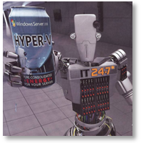A Hyper-V technológia először a Windows Server 2008 x64-es operációs rendszer részeként mint szolgáltatás jelent meg. A mai világban, mikor egy szerveren már több virtuális gép is fut, szükség volt egy, az operációs rendszerbe integrált eszközre, mely könnyen menedzselhető és megbirkózik a piaci igények elvárásaival is. A Hyper-V szolgáltatást kizárólag a Windows Server 2008 64bit-es verzióiban találjuk meg. A szerverbe való belépést követően a bejelentkezés után megjelenő ’Server Manager’ ablakban a szerepkörök (’Role’) között találhatjuk meg. Amennyiben nincs még ez a szerepkör telepítve, a ’Role’ listaelem alatt jobb oldalt tudunk új szerepkört felvenni (’Add Roles’). A megjelenő ablakban jelöljük be a Hyper-V szolgáltatást, és kövessük a varázsló lépéseit. A telepítés befejeztével, nyissuk le a ’Role’, majd a Hyper-V pontot és kattintsunk a ’Hyper-V Manager’-re, az alatt is a számítógépünk nevére. A megjelenő listában látjuk a virtuális gépeket – természetesen csak amint felveszünk néhányat.
Ahhoz, hogy virtuális gépünkkel kilássunk az internetre is, szükség van egy kapcsolatra, mely összeköti a fizikai gépet a virtuális géppel. Ehhez egy új virtuális hálózati kapcsolatot kell létrehozni.
- Kattintsunk a ’Virtual Network Manager’ pontra jobb oldalt.
- A megjelenő ablakban bal oldalt láthatjuk a listát a virtuális kapcsolatokról. Jelenleg nekünk egy sincs, így a jobb oldali listából válasszuk ki az External pontot, hogy az internetre csatlakoztathassuk a virtuális gépünket.
- Az ’Add’ gombra kattintva, automatikusan létrehozta és beállította a kapcsolatot a szolgáltatás. Ellenőrizzük mi is a beállításokat, hogy ténylegesen azt a hálózati kártyát állította-e be a rendszer, mely kilát az internetre.
- Végül kattintsunk az ’OK’ gombra. A program figyelmeztet, hogy a hálózati kapcsolat megszakadhat a mentés során, és lehetséges, hogy a statikusan beállított IP beállításokat felülírhatja új beállításokkal, melyeket esetleg felül kell vizsgálnunk, hogy a hálózati kapcsolatunk működjön. Kattintsunk a ’Yes’ gombra az elfogadáshoz.
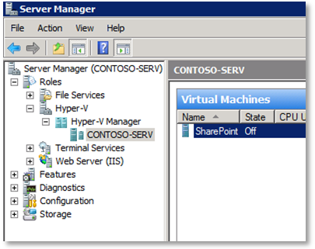Készen állunk az új virtuális gép hozzáadására. Ehhez kövessük az alábbi lépéseket.
- Kattintsunk jobb oldalt a ’New’ opcióra.
- A folytatáshoz kattintsunk a ’Next’ gombra.
- Adjunk meg a virtuális számítógépnek egy nevet, mely majd a listában is megjelenik, valamint adjuk meg a helyét a merevlemezen, majd kattintsunk a ’Next’ gombra.
- Állítsunk be egy értéket, hogy mennyi memóriát használhat fel a hozzáadott gép a fizikai gépből, majd kattintsunk a ’Next’ gombra.
- Amennyiben szeretnénk internet kapcsolatot az új gépünkön, adjuk meg az előbbiekben létrehozott kapcsolat nevét, majd kattintsunk a ’Next’ gombra.
Hyper-V Server Manager
- 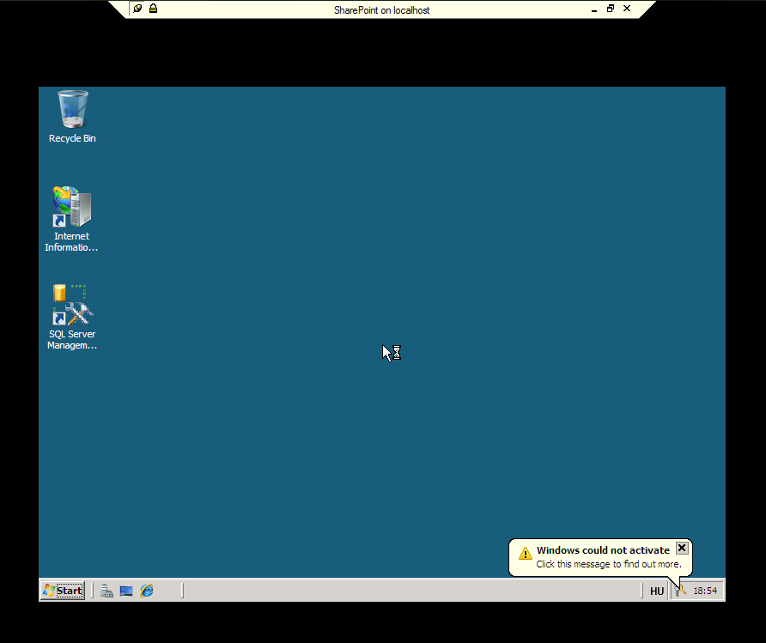A következő lépésben létrehozhatunk egy új, teljesen szűz rendszert is, azonban nekünk már van egy kész fájlunk, ezért válasszuk a második pontot és adjuk meg a virtuális gép elérési útját, majd kattintsunk a ’Next’ gombra.
- A varázsló végén egy összegzést láthatunk a felvett számítógépről. Amennyiben szeretnénk rögtön elindítani a gépet, pipáljuk be a jelölőnégyzetet, egyébként pedig kattintsunk a ’Finish’ gombra.
Kattintsunk kétszer a megadott névre, hogy elindítsuk azt. A megjelenő lapon fog futni a virtuális gépünk. Kattinsunk a zöld elindító gombra a bekapcsoláshoz. A bootolás közben már kirakhatjuk teljes képernyőre a gépet. A folyamatot úgy fogjuk látni, mintha távoli asztal szolgáltatással (Remote Desktop Protocoll) kapcsolodnánk a virtuális géphez, vagyis egy apró fejléc jelenik meg fent, és az ott található gombok segítségével léphetünk ki az anyagépre. Egyébként pedig ugyanúgy használhatjuk, mintha egy fizikai gép előtt ülnénk.

Windows Server 2008
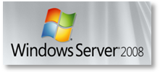A Microsoft Windows Server 2008 a legfejlettebb Windows Server operációs rendszer jelenleg, arra tervezve, hogy a hálózatok, alkalmazások és webalkalmazások következő generációját szolgálhassa ki. A Windows Server 2008 segítségével gazdag felhasználói élményeket és alkalmazásokat fejleszthet, szolgáltathat és menedzselhet, szem előtt tartva a hálózat magas szintű biztonságát, fokozhatja saját szervezetének teljesítményi értékét.
Ahhoz, hogy a SharePoint Server 2007-et feltelepíthessük, többek között szükségünk van egy Windows Server operációs rendszerre. Nézzük meg közelebbről a telepítését.

Új telepítés
Minden iskola megkapja a Tisztaszoftver keretein belül a Windows Server 2008 szoftvert és a lincenszet hozzá. A telepítés megkezdéséhez indítsuk el a kívánt számítógépet, bootolva a telepítő lemezről. Az első képernyőn a nyelvet kell megadnunk, majd a telepítés gombra kattintva elkezdhetjük beállítani a Windows Serverünket. A helyes licenszkulcs megadása után válasszuk ki a lemez tartalmának megfelelő Windows Server típust. Lehetséges más típus kiválasztása is, azonban a későbbiekben a Microsoft képes ellenőrizni a kulcs és a verzió azonosságát, így ha rossz kulcsot adunk meg, az operációs rendszer működése leállhat. A szerződési feltételek elfogadását követően csak az egyéni telepítés opciója érhető el. A frissítés opciót akkor választhatnánk, ha egy Windows Server 2003-ból indítottuk volna el a telepítőt. A következő lépésben a partíciókkal kapcsolatos beállításokat találjuk meg. A további beállításokra kattintva lehetséges az adott lemez / partíció formázása és újbóli felosztása is.
Mindezen lépések után, a telepítő elkezdi másolni a fájlokat és bekonfigurálja a Windows Servert az első indításra. Az újraindítást követően az adminisztrátori jelszót kell megadnunk kötelezően és a szervert sikeresen telepítettük.

Áttérés Windows Server 2003-ról
Sok intézményben még korábbi Windows Serverrel találkozhatunk. Ebben a rövid részben arra térnénk ki, hogyan lehet a korábbi Windows Server 2003-at frissíteni Windows Server 2008-ra.
A korábbi lépésekkel ellentétben, nem a lemezről kell bootolni, hanem a már létező Windows Serverből kell elindítani a telepítőt. Az egymást követő lépések ugyanazok lesznek egészen a szerződési feltételek elfogadásáig. Ekkor a telepítési módok közül válasszuk a Frissítés opciót. Ekkor a telepítő bekonfigurálja a Windows Servert és az esetleges fájlokat módosítja, de nem kell közben adatveszteségtől tartani; azokat a telepítő érintetlenül hagyja.

Microsoft SQL Server 2008
Az SQL Server 2008 segít többek között az intézmények számára az adatok kezelésében, bárhol és bármikor. Közvetlenül az adatbázisban lehetővé teszi a strukturált adatok, a félig strukturált és az olyan strukturálatlan dokumentumok tárolását, mint pl. a képek, a zenefájlok, vagy a dokumentumok. Az SQL Server 2008 funkciók és integrált szolgáltatások széles skáláját nyújtja, melyekkel az egyszerű tároláson és lekérdezésen túl keresni, szinkronizálni, riportolni és elemezni is tudja az adatait függetlenül attól, hogy azok hol vannak tárolva.
Ahogyan sok más szoftver, a SharePoint Server 2007 is SQL adatbázisban tárolja az adatokat, így szükség van a telepítésére.

SharePoint Server 2007

Áttekintés
A SharePoint Server 2007-ben eszközök teljes készlete áll rendelkezésre az elektronikus tartalom kezelésére és szabályozására. Egyszerűsíthetők azok a hétköznapi oktatói folyamatok is, amelyek esetenként csökkenthetik az intézmény hatékonyságát. Ehhez elektronikus űrlapok és kész munkafolyamat-műveletek állnak rendelkezésre. Ezeket a felhasználók a megszokott Microsoft Office-alkalmazások, az e-mail és a webböngészők segítségével kezdeményezhetik, követhetik, illetve e programok segítségével vehetnek részt bennük.
Lehetőség van testreszabott dokumentumkezelési házirend kialakítására: a dokumentumokhoz való hozzáférést az elemek szintjén szabályozhatjuk, emellett megadhatók visszatartási időszakok és lejárati műveletek, a tartalmat pedig dokumentumnaplózási beállítások segítségével követhetjük nyomon. A házirend a megszokott ügyfélalkalmazásokban is működik, így a szabályoknak való megfelelés minden munkatárs számára automatikus és egyszerű.
A szervezeten belül minden iskolai dokumentum és tartalom egy központi helyen tárolható és strukturálható. Egységes módon navigálhatunk az adatok között, és egységes módon kereshetjük meg a számunkra érdekes információt. A munkafolyamatok segítségével a mindennapi iskolai tevékenység – például a dokumentumok áttekintése és jóváhagyása vagy a problémakövetés – automatizálhatóvá és jobban átláthatóvá válik. A felhasználók munkáját egyszerűsíti a Microsoft Office-ügyfélalkalmazásokkal, a levelezőrendszerrel és a webböngészőkkel való együttműködés. A készen kapott folyamatok könnyen módosíthatók, de saját folyamatok is létrehozhatók a megszokott Microsoft-eszközökkel, például a Microsoft Office SharePoint Designer 2007 programmal (amely a Microsoft Office FrontPage következő generációja) vagy a Microsoft Visual Studio fejlesztőrendszerrel.

Telepítés folyamata
A SharePoint Server 2007 telepítése előtt több szoftver követelménynek is meg kell felelnie a gépünknek. A Microsoft SQL Server jelenlétén kívül szükséges, hogy a fájlrendszer típusa NTFS legyen, valamint hogy az alábbi alkalmazások és szolgáltatások telepítve legyenek:
- Internet Information Services (IIS)  - Microsoft .NET Framework 3.0 | - ASP.NET 2.0  - Windows Workflow Foundation Runtime Components
A szükséges előfeltétleket teljesítve, helyezzük a telepítő lemezt a számítógép optikai meghajtóba, majd indítsuk el az installációs varázslót. Az első megjelenő képernyőn írjuk be a Tisztaszoftvertől kapott telepítőkulcsunkat, majd fogadjuk el a licensz feltételeket.
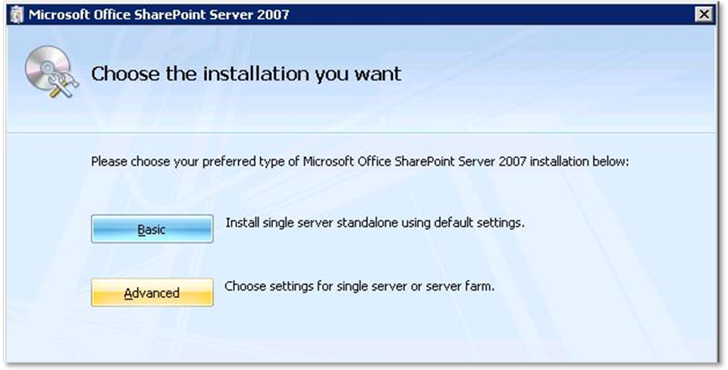
Telepítés típusának kiválasztása
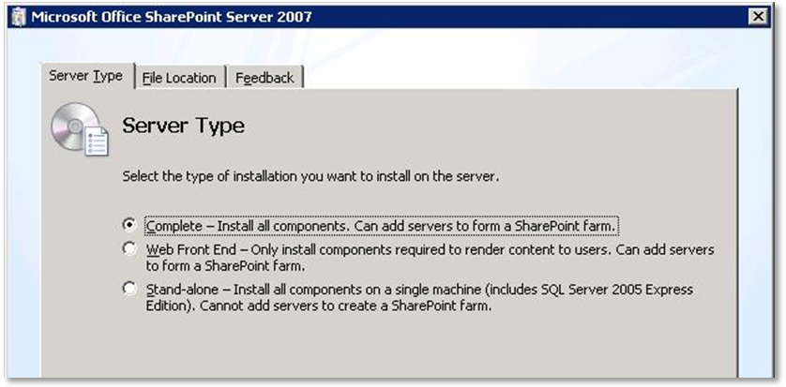A telepítés teljes testreszabásához válasszuk a haladó (advanced) opciót.

A környezet típusának kiválasztása
Háromféle telepítési opció közül választhatunk. Az első, ’teljes telepítés’ választása esetén a program feltelepíti az összes komponenst, és ha szükséges, a szervert implementálhatjuk egy szerver farmba. A ’Web Front End’ telepítés esetén egy egyszerű IIS webhelyet telepíthetünk egy megadott webkiszolgálóra. A ’Stand-alone’ opciót választva a program előre meghatározott beállításokkal egy működő SharePoint környezetet telepít. Ekkor viszont csak egy Microsoft SQL Server 2005 Express Edition adatbázis kiszolgáló lesz telepítve az alkalmazás alá.
Megjegyzés: A Microsoft SQL Server 2005 Express Edition adatbázisonként csak 2 GB adat tárolására képes.
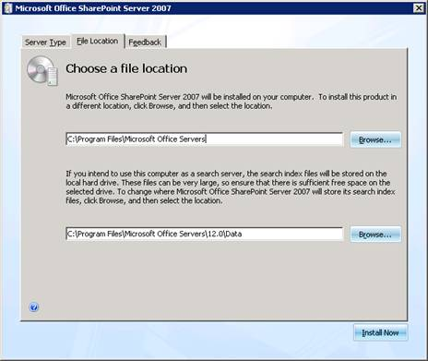
A SharePoint Server 2007 és az adatbázis helye a kiszolgálón
A szervertípus kiválasztása melletti fülön adhatjuk meg, hogy hova telepítse a varázsló a SharePoint Server 2007 komponenseit. A következő szövegdobozban az index kiszolgáló adatfájljának a helyét határozhatjuk meg.
Megjegyzés: Az index kiszolgáló adatfájljának a helye a későbbiekben nem módosítható. Figyeljünk arra, hogy olyan tárolóegységre helyezzük ezt el, amin megfelelő kapacitás áll majd rendelkezésünkre, ugyanis az index fájl a tartalom adatbázisok méretének az egyharmada is lehet.
Végül kattintsunk a ’Telepítés’ gombra. A telepítés befejeztével az alábbi képet kapjuk vissza. Vegyük észre, hogy a ’Run…’ jelölőnégyzet be van pipálva, így mikor a bezárás gombra kattintunk, a varázsló automatikusan el fog indulni, ahol további beállításokat kell végrehajtanunk, hogy működőképes SharePoint kiszolgálónk legyen.
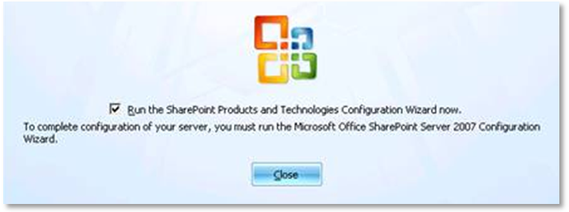
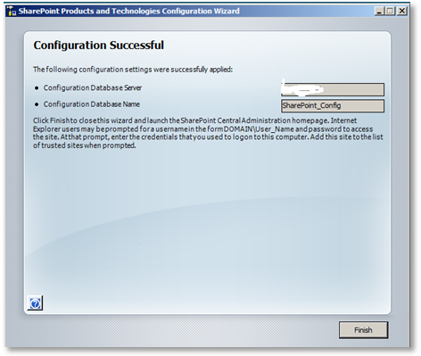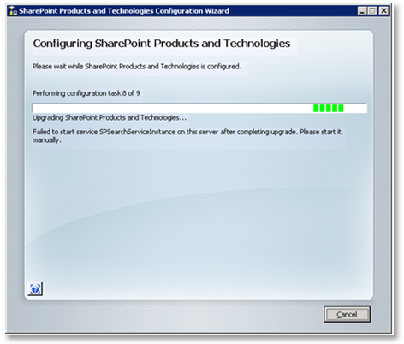Többek közt meg kell adnunk, hogy csatlakozni szeretnénk egy már meglévő farmhoz, vagy egy új farmot szeretnénk létrehozni. A farmot tekintsük a weboldalak gyűjtőhelyének. Be kell állítanunk az adatbázis kiszolgálónk nevét és a SharePoint konfigurációs adatbázis nevét. Ha minden szükséges lépést elvégeztünk, a SharePoint konfigurációs varázslója egy kilenc lépésből álló folyamatot fog végrehajtani, miközben beállítja a szükséges opciókat. A sikeres beállításokat követően, a jobb oldali képenyő tárul elénk, mely közli, hogy a telepítés sikeresen befejeződött.
SharePoint Server installálása | SQL Server beállítások
A telepítés után észrevehető változásokat még nem fogunk tapasztalni számítógépünkön, ugyanis most csak egy „keretrendszer” települt, amiben majd létrehozhatjuk weboldalainkat. Erről bővebb információt ezen dokumentum „A kiszolgáló felépítése” részben találunk.

SharePoint Portal Services 3.0
A Microsoft Windows SharePoint Services, a Windows Server webes csoportmunka platformja, amely az Office kliensekkel szorosan integrálódva segíti a felhasználók információ- és dokumentumkezeléssel kapcsolatos munkáját. Így egészíti ki a Microsoft Office SharePoint Server szolgáltatásait, mely elsősorban nagyvállalatok és nagyobb szervezetek, valamint internetes tartalomkezelő webhelyek igényeinek kielégítésére hoztak létre.
Funkciók | Windows SharePoint Services 3.0 | Office SharePoint Server 2007 Standard CAL | Office SharePoint Server 2007 Enterprise CAL | Office SharePoint Server Internet
Együttműködés
Portálok
Vállalati keresés
Vállalati tartalom-kezelés
Üzleti munkafolyamatok és űrlapok
Üzleti intelligencia
Internet/Extranet

A kiszolgáló felépítése
Az előző fejeztekből megtudhattuk, hogyan tudjuk az előre elkészített Microsoft Sharepoint Server 2007 virtuális gépet könnyedén implementálni rendszerünkbe. Ebben a részben áttekintjük, hogyan is épül fel egy Microsoft Office SharePoint Server (MOSS) portálrendszer.
IIS webhely beállítása
Akkor nézzük is meg, miből tudunk építkezni. Az első és legnagyobb elem a ’Webhelyalkalmazás’. A webhelyalkalmazásokra úgy kell gondolni, mint különálló webhelyekre. Ezt az is jól mutatja, hogy minden MOSS 2007-ben létrehozott webhelyalkalmazás az IIS-ben egy külön webhelynek számít. Külön domain néven, illetve host néven tudjuk elérni az egyes alkalmazásokat. Természetesen lehetőségünk van port alapján is szétválogatni a webhelyeinket. Ezeket az opciókat már rögtön a MOSS adminisztrációs webhelyén be tudjuk állítani.
A webhely biztonsági beállítások
A továbbiakban meg kell adnunk weboldalunk biztonsági beállításait. Válasszuk ki, hogy milyen hitelesítési szolgáltatásra van szükségünk. Ez általában az NTLM hitelesítés szokott lenni. Meg kell adnunk, hogy ehhez a weboldalhoz engedélyezzük-e a név nélküli hozzáférést, majd be kell állítanunk, hogy használni kívánunk e SSL tanúsítványt.
A következőkben írjuk be azt URL nevet, amin keresztül el akarjuk érni a weboldalunkat, majd az új alkalmazás készlet beállításait tudjuk megadni. Minden webalkalmazáshoz tartozik egy alkalmazáskészlet is. Erre a .NET keretrendszer miatt van szükség.

Alkalmazáskészlet hozzárendelése a webhelyhez
Ezek után meg kell adnunk, hogy ez az alkalmazás készlet milyen felhasználó nevében fusson. Ez lehet egy előre beállított szolgáltatás vagy egy általunk definiált felhasználó is. Ki kell választanunk, hogy az IIS-t automatikusan, vagy manuálisan szeretnénk e újraindítani, ugyanis minden új webalkalmazás létrehozása után szükséges ezt a lépést megtenni. Ha a manuális újraindítást választjuk (néha ez a célravezetőbb), akkor azt vagy a ’Szolgáltatásokban’ található ’IIS Admin Service’-re jobb egérgombbal kattintva és az opciók között az ’Újraindítás’ elemet választva tehetjük meg, vagy elindítunk egy parancssori ablakot, és a parancssorba begépeljük az ’iisreset’ parancsot. Az IIS szolgáltatás pár másodperc alatt újraindul.
Ezt követően az adatbázis beállításait kell megadnunk. Be kell gépelnünk az adatbázis kiszolgáló nevét. Ez lehet külön szerver számítógépen is akár, nem szükséges ugyanazon a gépen tárolni, mint amelyikre a MOSS 2007 van telepítve. Ez általában akkor hasznos, ha külön SQL szervert üzemeltetünk, mert más alkamazásainkhoz is szükséges adatbázis szerver.
Adatbázis összekapcsolása a webhellyel
Az adatbázis neve az az elem, amit a MOSS létre fog hozni az SQL szerver alkalmazásban. A ’WSS_Content’ név azt mutatja, hogy ez az adatbázis egy tartalom adatbázis. Érdemes névnek meghagyni a MOSS álltal felkínált nevet, majd e mögé az oldal nevét beírni. (Például WSS_Content_Iskoladomain.hu)
Ez után meg kell adnunk, hogy milyen hitelesítési formával férünk hozzá az SQL szerverünkhöz.
Utolsó opcióként ki kell választanunk egy keresési szolgáltatót. Ez a szerepkör csak akkor választható ki, ha a SharedService-nél bekonfiguráljuk a keresési szolgáltatást, de erre még később kitérünk. A keresési szolgáltatásnak nem szükséges ugyanarra a gépre telepítve lennie, mint amelyiken a MOSS van telepítve. Ha nagyobb MOSS farmot üzemeltetünk, ez külön szerver számítógépre is telepíthető.
Keresési szolgáltató beállítása
A SharePoint rendszer architektúrája
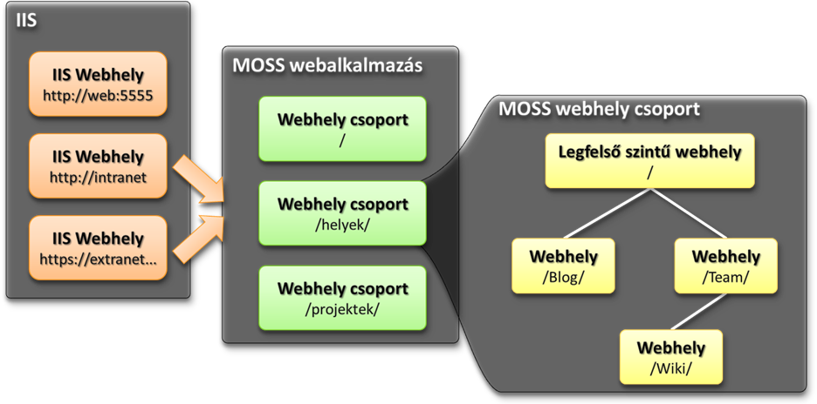Ezzel létrehoztunk egy webalkalmazást, mely a SharePoint webhelyek legnagyobb gyűjtőrésze. Ez alatt találhatóak a webhelycsoportok, majd a webhelyek és végül a legkisebb egységek, a lapok. A webhelycsoportokat fa struktúrába lehet szétválogatni egymástól, azonban egy esetben lehetőségünk van egy fő webhelycsoport létrehozására, mely maga a domainnévre fog mutatni (például www.microsoft.com). Ilyen webhelycsoport létrehozására egyszer van lehetőségünk. A következő alkalommal, ha új webhelycsoportot hozunk létre, a MOSS automatikusan (kötelezően) felajánlja a webhelycsoport nevének kitöltését.

További webhelycsoportok létrehozása
Most, hogy tisztába kerültünk a webhelycsoportok létrehozásának előfeltételeivel, nézzük meg, milyen lépések szükségesek a további webhelycsoportok létrehozásához.
Első lépésként jelentkezzünk be a központi felügyeleti webhely oldalára. A felső fülek közül válasszuk az alkalmazáskezelést, majd a ’SharePoint-alapú webhelyek kezelése’ menüpont alatt, válasszuk a webhelycsoport létrehozása hivatkozást.
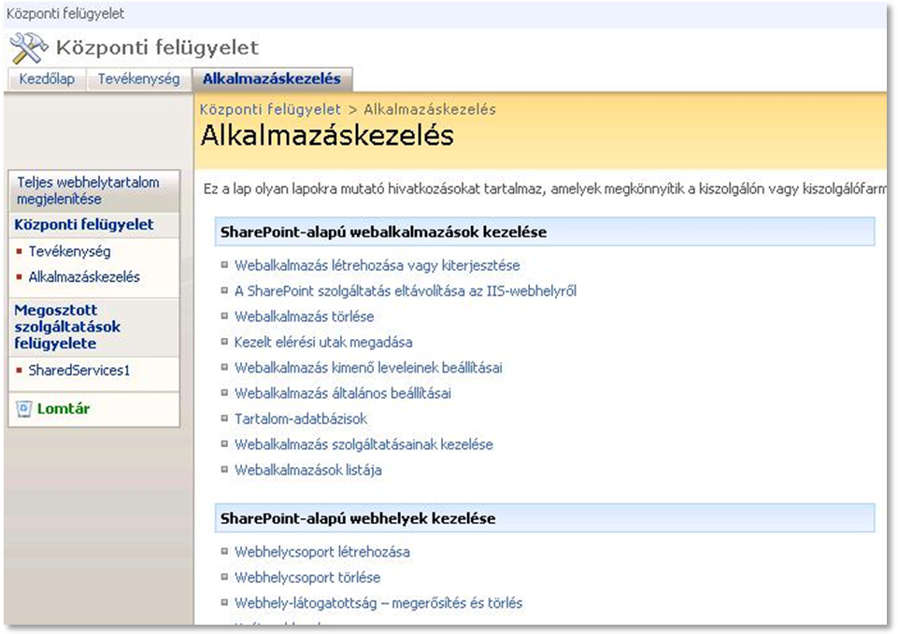
Alkalmazáskezelés
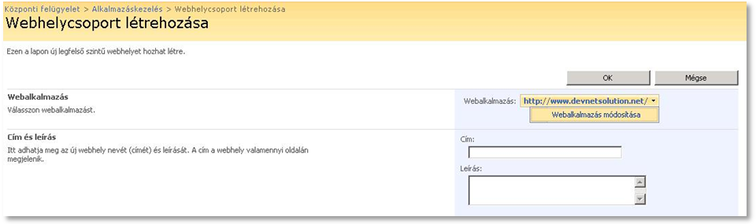
Webhelycsoport létrehozása
A webalkalmazások szakaszban választhatjuk ki, amennyiben több webalkalmazást üzemeltetünk a MOSS keretein belül, hogy mely webalkalmazás alá szeretnénk létrehozni webhelycsoportokat. A webalkalmazás módosításához kattintsunk a webalkalmazás módosítása opcióra, majd az újonnan megjelenő webalkalmazás kijelölése ablakban jelöljük ki azt a webalkamazást, amely alá létre kívánjuk hozni a webhelycsoportot.
A cím és leírás mezőben adhatjuk meg az új webhely nevét és leírását. Az általunk megadott cím a webhely valamennyi oldalán megjelenik.
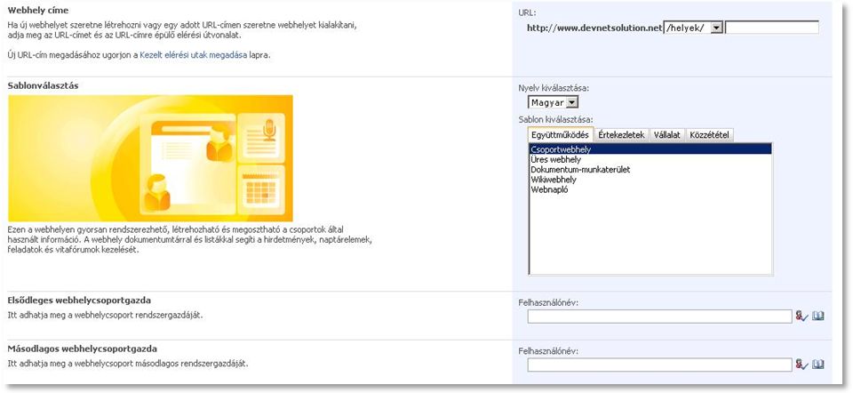
Webhelycsoport létrehozása
A webhely címe részben tudjuk megadni a webalkalamzások alá tartozó, webhelycsoportok elérési útját. Ahogy korábban már emíltettük, a fő webhelycsoport létrehozására csak egyszer van lehetőségünk. Mint a képen is látható, nekünk már létre van hozva egy fő webhelycsoportunk, és csak névvel ellátott elérési utat tudunk megadni a továbbiakban. A MOSS alapértelmezésként a ’helyek’ opciót adja meg. Ha egyénileg definiált elérési utakat szeretnénk megadni, kattintsunk a webhely címe részben a kezelt elérési utak hivatkozásra.
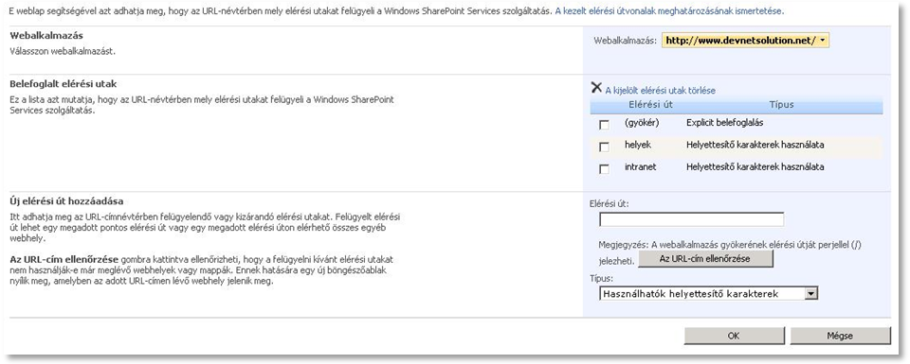
Webhelycsoport létrehozása
A felső webalkalmazások részben fogjuk látni, hogy hova fogunk létrehozni kezelt elérési utat. Alapértelmezett esetben azt a webalkalmazást fogja megjeleníteni, amely webalkalmazás alá szeretnénk webhelycsoportot létrehozni. A belefoglalt elérési utak részben láthatjuk a már létrehozott elérési utakat. Új elérés létrehozásához adjuk meg értelemszerűen az új elérési út hozzáadása részben a kívánt nevet. Az új elérési út használatához kattintsunk az OK gombra.
Ekkor a belefoglalt elérési utak közt megjelenik az általunk felvett új név is. A mégse gombra kattintva visszatérhetünk a SharePoint központi felügyelet weboldalának alkalmazáskezelés fülére. A SharePoint-alapú webhelyek kezelése részben kattintsunk újfent a webhelycsoport létrehozása hivatkozásra. Ekkor már a webhely címe részben az URL után található lenyíló menüben megjelenik az általunk felvett elérési út is. Az emögött található szövegdobozba írjuk be a kívánt oldal nevét.
A továbbiakban a webhelycsoport sablonját tudjuk kiválasztani. A nyelv kiválasztása résznél alapértelmezetten a MOSS telepítésénél megadott nyelv jelenik meg (magyar). Amennyiben nem elegendő a magyar nyelv, lehetőségünk van a Microsoft Letöltő Központ weboldaláról letölteni tovább nyelvi fájlokat. Segítség a nyelvi fájlok telepítésében az alábbi hivatkozáson érhető el:
Nyelvi fájlok telepítése - http://technet.microsoft.com/en-us/library/cc262108.aspx
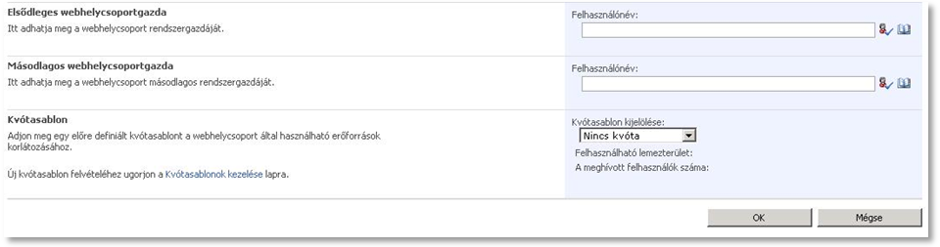A sablon kiválasztásánál lehetőségünk van a Microsoft munkatársai által előre létrehozott sablonok kiválasztására. A megfelelő sablon kiválasztásában segítségül szolgálhat a sablon kiválasztás opció bal oldali részén található magyarázó szöveg. A jobb oldali sablon listában, a nevére kattintva, ez a rész is változik.
Webhelycsoport gazda beállítása
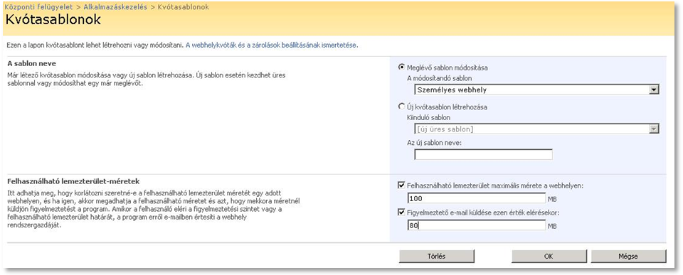A webhelycsoport létrehozása oldalon lehetőségünk van elsődleges és másodlagos webhelycsoport gazdát megadni. Ez a felhasználó lesz felelős ezért a webhelycsoportért. Utolsó pontként a kvótasablont tudjuk beállítani, a már előre definiált kvótasablonokból. A kvótasablonokkal a webhelycsoport felhasználható lemezterületét tudjuk korlátozni. Amennyiben még nem rendelkezünk előre definiált kvótasablonnal, kattintsunk a kvótasablon szakaszban a kvótasablonok kezelése hivatkozásra. Ezt az opciót a központi felügyelet lap, alkalmazáskezelés fülének a kvótasablonok hivatkozásán keresztül érhetjük el.
Kvótasablon beállítása
A sablon neve részben lehetőségünk van már meglévő sablont módosítani, vagy alapul venni egy már előre létrehozott sablont testreszabáshoz. Amennyiben egy teljesen új kvótasablont szeretnénk létrehozni, kattintsunk az új kvótasablon létrehozása rádió gombra és kiinduló sablonként válasszuk az új üres sablon lehetőséget. Ezután írjuk be az új sablon nevét. A felhasználható lemezterület-méretek szakaszban, megadhatjuk a felhasználható lemezterület maximális méretét a webhelyen. Ez alatt az opció alatt egy limitet állíthatunk be, melyet ha a webhely elér, a szolgáltatás üzenetet küld a rendszergazdának. Az OK gombra kattintva létrejön az új kvótasablonunk, és a webhelycsoport létrehozása oldalon a kvótasablonok szakaszban, az általunk létrehozott sablon neve megjelenik a kvótasablon kijelölése menüben. A kvótafelhasználáshoz kattintsunk az általunk definiált kvótasablon nevére. Kattinsunk az OK gombra.
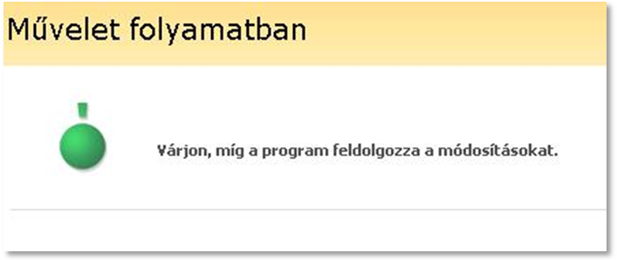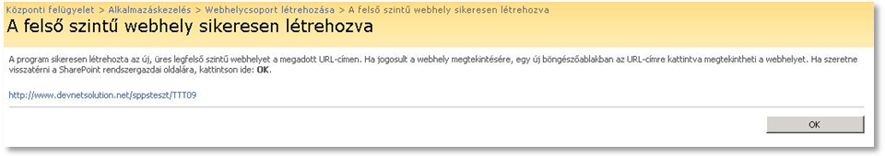
Sikeres webhely-létrehozás
Ha sikeresen beállítottunk mindent, a fenti képernyőt kell visszakapnunk. A megjelenő hivatkozásra kattintva megjeleníthetjük a létrehozott webhelycsoportot a kiválaszott sablonnal együtt.
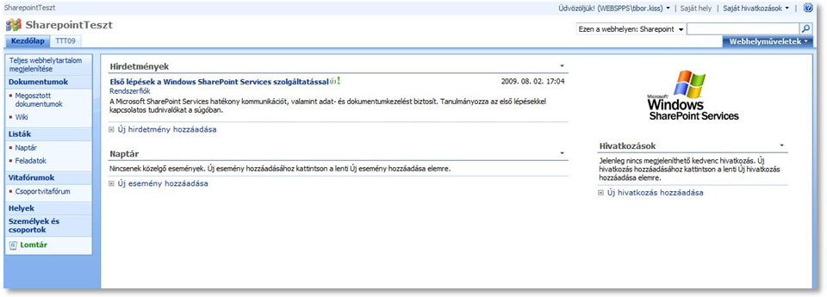
A létrehozott oldal képe

Összegzés
Ebben a fejezetben összefoglaltuk a SharePoint Server hierarchiáját és megtudtuk, hogyan építhetjük fel az alapoktól portálrendszerünket. A következőkben tekintsük át a kiszolgáló adta lehetőségeket és az egyes szolgáltatások részleteit.

A kiszolgáló lehetőségei
Az előző fejezetben áttekintettük, hogyan tudunk létrehozni webhelyeket SharePoint-os környezetben. Ebben a témakörben arra térünk ki, milyen alapszolgáltatásokat tartalmaz a kiszolgálónk ezeken a webhelyeken.

Listák áttekintése
A SharePointban a lista az alap tárolási elem. Egy webhelyen sablonban létrejönnek olyan listák, melyeket a rendszer használ, és természetesen nekünk is módunkban áll új listákat készíteni.
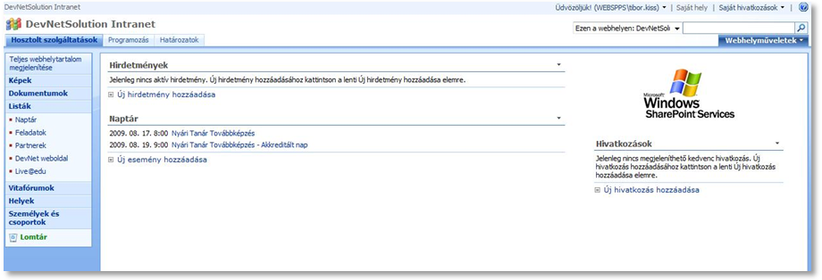
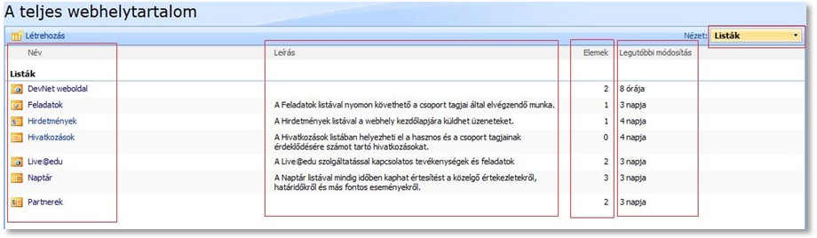
A teljes webhelytartalom megjelenítése
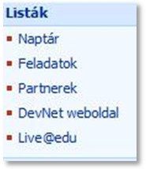A csoportwebhely sablon bal oldali menüjében már láthatjuk az előre létrehozott listáinkat a ’Listák’ csoportban. Ebben a menüben nem biztos, hogy minden lista szerepel. A ’Listák’ hivatkozásra kattintva, eljuthatunk a teljes webhelytartalom oldalra, ahol szűrve jelennek meg az elemek úgy, hogy csak a listák látszódnak benne – nem jelennek meg a dokumentumok, a feladatok és a naptárak sem. Ahogyan a képen is látható, bal oldalon megjelennek a listák nevei. A leírás menüpont alatt segítséget kaphatunk, hogy melyik lista mire is szolgál. Az elemek menüpont mutatja, hány elem található az egyes listában. Listákat a teljes webhelytartalom oldalon tudunk létrehozni a webhely neve alatt található ’Létrehozás’ hivatkozással. A következő képen láthatjuk, hogy milyen listatípusokból tudunk választani.
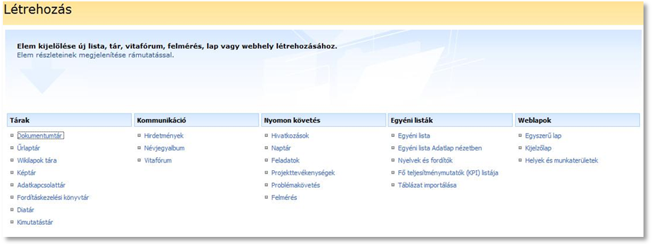
Listák létrehozása

Dokumentumtárak használata
Egy webhelyen tetszőleges számú dokumentumtárat hozahtunk létre. Ezekben bármilyen formátumú dokumentumot tudunk tárolni (.doc, .docx, .xls, .xlsx, .txt, .pdf, etc.). Új dokumentumtárat a jobb oldalon található webhelyműveletek menüpont alatt a létrehozás opcióra kattintva hozhatunk létre. Az ezután megjelenő weboldalon a tárak gyűjtőrészben kattintsunk a dokumentumtár hivatkozásra. Ezután lehetőségünk van megadni a dokumentumtár nevét és leírását. Eldönthetjük, hogy meg szeretnénk-e jeleníteni a bal oldali fontos rovatok sávban. A dokumentumsablon szakaszban kiválaszhatjuk, milyen formátumú sablont szeretnénk megjeleníteni a dokumentumtár új elemének lenyitásakor. Az új elem opció alá több dokumentumsablon is rendelhető – akár előre meghatározott tartalommal is, űrlap jelleggel.
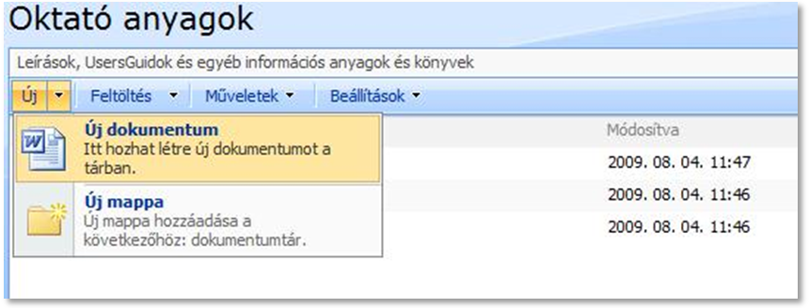
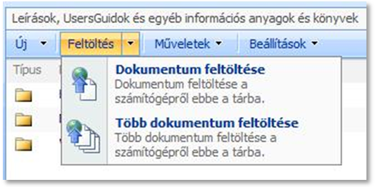Elemek a dokumentumtárba többféle módon is felvihetőek. Az egyik lehetőség, ha a dokumentumtárban található feltöltés parancsot lenyitva a dokumentum feltöltésére kattintunk. Ha egyszerre több dokumentumot szeretnénk feltölteni a tárba, az ugyanitt található ’Több dokumentum feltöltése’ lehetőséget válasszuk.
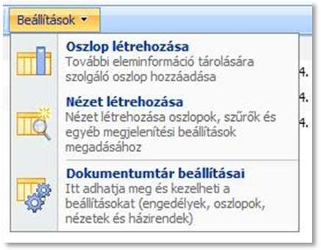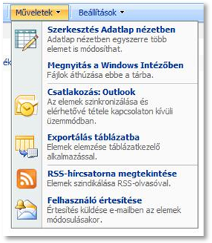A dokumentumtár műveletek menüpontjában a tárat megnyithatjuk Windows Intéző formában is. Ekkor a fájlokat elegendő belehúzni az újonnan megnyílt mappába. A dokumentumok offline módban való szerkesztéséhez segítségükre van a Microsoft Outlook programja. Ezt az opciót választva a SharePoint az Outlookban létrehoz egy új SharePoint listák nevezetű mappát, mely tartalmazza azokat a dokumentumtárakat, amelyeken ezt a csatlakozás műveletet elvégeztük. A dokumentumok alatt lévő dokumentumtárakat külön tudjuk csatlakoztatni az Outlook kliensünkhöz. A fájl kiszolgálón tárolt dokumentumokhoz képest a Sharepoint kiszolgálón tárolt fájlok nagy előnye, hogy felvehetünk felhasználói értesítéseket, ami nagy segítséget nyújt abban, hogy rögtön e-mail értesítést kapjunk, ha új dokumentumot vettek fel a tárba, vagy módosították egy, már feltöltött dokumentumunkat. Ennél a SharePoint jóval több lehetőséget kínál beállításra az ’Új értesítés’ nevű oldalon.
A ’Beállítások’ menüpont alatt tudunk a nézethez hozzáadni új oszlopot, mely valamilyen eleminformációt tartalmaz. A Nézet létrehozása opcióval új, teljesen testreszabott nézetet lehet készíteni.
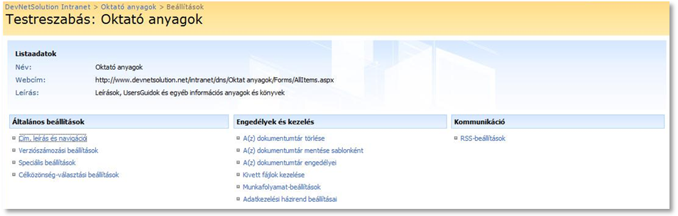A dokumentumtár beállításaiban szintén lehetőségünk van oszlopok és nézet hozzáadására, de itt egyéb, például engedélyekkel kapcsolatos beállításokat is módosíthatunk.
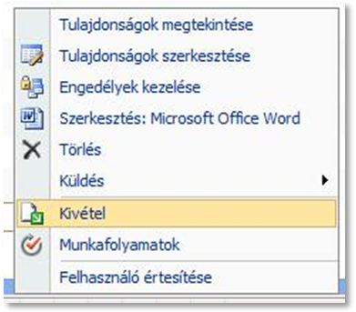Dokumentumok kivétele, beadása
A SharePoint szolgáltatásban lehetőségünk van arra, hogy egy dokumentumot több felhasználó is meg tudjon tekinteni egyidejűleg. Ehhez a dokumentum kivétele még nem szükséges, arra csak akkor van szükség, ha a dokumentumot szerkesztésre szeretnénk megnyitni. A szerkesztő munkatárs kiveszi a dokumentumot, ezáltal a többiek számára csak olvasásra lesz megnyitható. Mikor egy kivett dokumentummal találkozunk, láthatjuk, hogy azt éppen ki vette ki szerkesztésre. Alapértelmezett esetben nem kötelező a kivétel, mielőtt szerkeszteni kívánunk egy dokumentumot, de a dokumentumtár beállításai között kötelezővé tehetjük.
A dokumentumunk szerkesztésének végeztével a helyi menüben beadásra küldhetjük. Amennyiben a rendszerünkben be van kapcsolva a verziókövetés opció, beadáskor el kell döntenünk, hogy az általunk létrehozott dokumentum változat milyen verziószámú. A dokumentumtár beállításai között eldönthetjük, hogy csak főverziókat, vagy fő- és alverziókat is kezelünk egy dokumentumból. A verziókezelés azért lehet hasznos funkció, mert így lehetőségünk van korábbi verzió visszaállítására és a módosítások nyomonkövetésére.
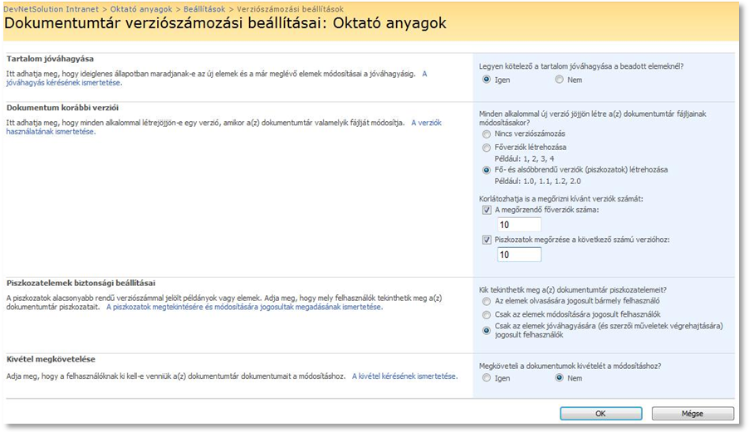A verziókezeléshez kapcsolódik a tartalom-jóváhagyás folyamata is. A beadott dokumentum függő állapotba kerül mindaddig, amíg egy jóváhagyó személy nem engedélyezi a fájlon végrehajtott módosítások közzétételét. Amíg ez nem történik meg, addig a többi felhasználó számára az aktuális verziószámú dokumentum nem elérhető. A jóváhagyás folyamata függ a verziókezelés beállításaitól is. Ha nem kapcsoltuk be a verziókezelést a dokumentumtárban, a dokumentum beadása esetén annak jóváhagyási fázisa függő állapotú lesz. Jóváhagyás után egyszerűen a régi verzió felülírásra kerül. Ha a verziókezelésben csak a főverzió számozását kapcsoltuk be, a dokumentum beadása után a jóváhagyási fázisa függő lesz, a korábbi verziókat pedig változtatás nélkül tekinthetjük meg. Az új verzió jóváhagyásakor a dokumentum új főverziószámot kap, és nyilvánosan elérhetővé válik a felhasználók számára. Az előző verziókat a verzió-nyomonkövetésben találjuk meg. Ha a fő- és alverziók számozása is be van kapcsolva, mikor beadjuk a módosított dokumentumot, el kell döntenünk, hogy ez egy adott főverziójú vagy egy főverzió alatti dokumentum, melyet szeretnénk publikálni. Ha ez a példány egy új főverzió, a jóváhagyási fázis függő lesz, és a jóváhagyásig nem lesz elérhető a többi felhasználó számára a dokumentum. Új alverzió beadásakor, lehetőségünk van a dokumentumot munkaváltozatként menteni, vagy rögtön küldhetjük jóváhagyásra.

Verziószám beállítások

A kiszolgáló felügyelete

Extranet publikálás
Az Extranet publikálásra akkor lehet szükségünk, ha a belső iskolai oldalainkat interneten is szeretnénk elérhetővé tenni. Ebben az esetben meg kell különböztetnünk két elérési domain nevet, egy belső és egy külső (internetes) címet. Ehhez esetlegesen szükség lehet egy saját domain névre.
Első lépésként jelentkezzünk be a központi felügyeleti weboldalnak az alkalmazáskezelés fülére, majd a SharePoint-alapú webalakalmazások kezelése részben válasszuk a webalkalmazás létrehozása vagy kiterjesztése hivatkozást.
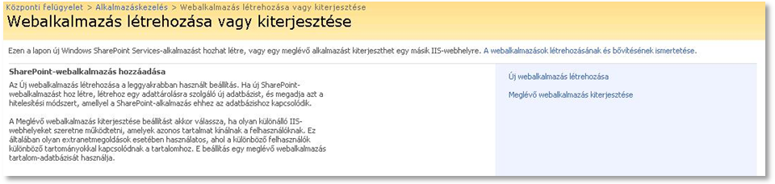Webalkalmazás létrehozása
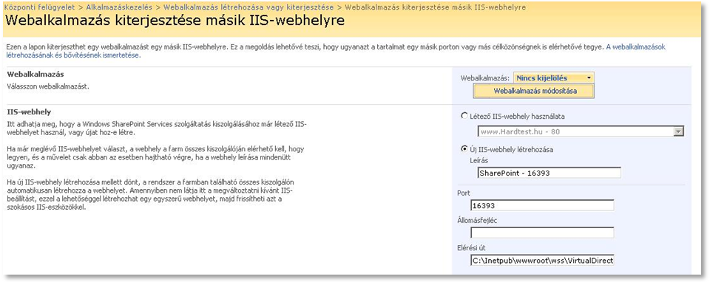Ugyanazt a tartalmú adatbázist ezentúl nem egy IIS webhelyen keresztül, hanem két IIS webhelyen keresztül fogjuk elérni. Így lehetőségünk van egyszerre működtetni az oldalt intranetes és extranetes verzióban is. A megjelenő webalkalmazás létrehozása vagy kiterjesztése oldalon válasszuk a meglévő webalkalmazás kiterjesztése hivatkozást. Ezután a webalkalmazás létrehozásához hasonló oldallal talákozhatunk.
Webalkalmazás kiterjesztése
A webalkalmazás szakaszban válasszuk ki az internetre publikált webalkalmazást, majd adjuk meg az IIS webhely leírását. Ha hitelesítés nélkül kívánjuk publikálni weboldalunkat az internet felé, akkor a 80-as portot adjuk meg, azonban ha rendelkezünk tanúsíványkiszolgálóval vagy bármely más tanúsítvánnyal, akkor adjuk meg a portnál a 443-as portszámot. Állomásfejlécnek írjuk be azt a webcímet, melyen keresztül el akarjuk érni az oldalt.
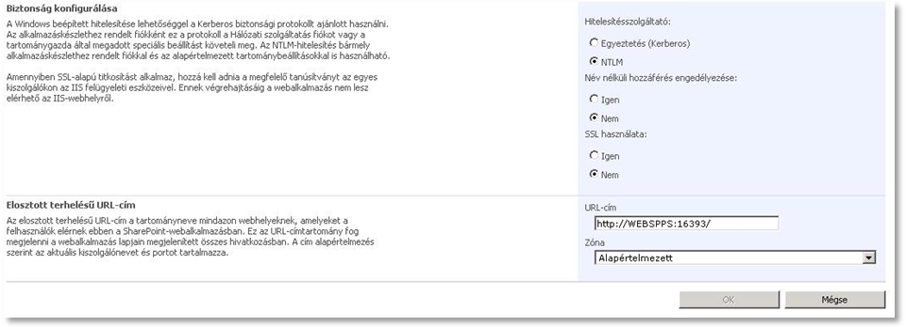
Webalkalmazás kiterjesztése
A következő szakaszban hagyjuk meg az NTLM hitelesítést és a név nélküli hozzáférést, mivel külső weboldalról van szó, válasszuk a ’nem’ lehetőséget. Az SSL titkosítást állítsuk be értelemszerűen. A SharePoint, a következő részben autmatikusan kitölti az URL-címet. A következő részben meg kell adnunk egy zónát. Azért van erre szükség, mert egy SharePoint webalkalmazáshoz közvetlenül nem tudunk hitelesítést adni, azonban zónákhoz nem csak hitelesítést, hanem webalkalmazásokat is rendelhetünk. Az OK gombra kattintva a SharePoint publikálja weblapunkat. Ekkor az IIS-ben létrejön egy új webhely.
Megjegyzés: Internet Security and Acceleration Server (ISA Server) mögött szükséges még az IIS publikációja is.

A keresési szolgáltatásindítása
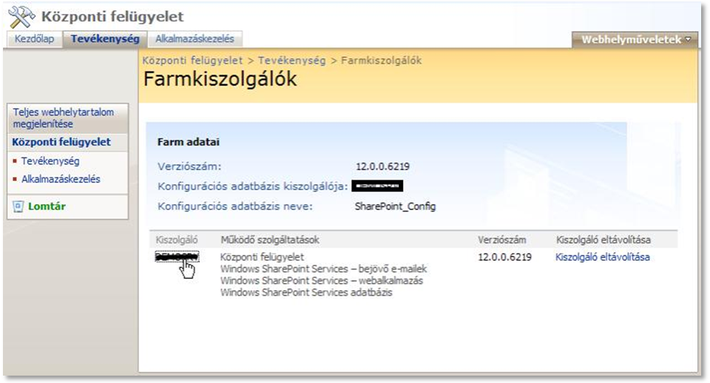Nyissuk meg a központi felügyelet weblapunkon, a tevékenység fülben található topológia és szolgáltatások részben fellelhető, farmkiszolgálók hivatkozást. Itt tudjuk ellenőrizni SharePointunk verzióját, és ez alatt találhatjuk, hogy milyen kiszolgálók működnek a SharePoint farmon.
Farmkiszolgálók
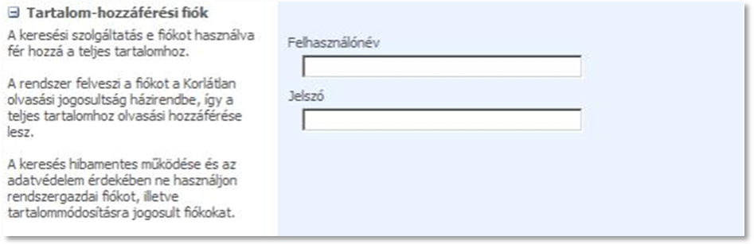A kiszolgáló nevére kattintva, láthatjuk az adott kiszolgálón aktuálisan futó szolgáltatásokat. Alapértelmezésben a keresés szolgáltatás le van állítva. Mikor az indítás műveletre kattintunk, kapunk egy konfigurációs felületet, ahol beállíthatjuk a kereső szolgáltatás paramétereit.
Kereső szolgáltatás beállítása
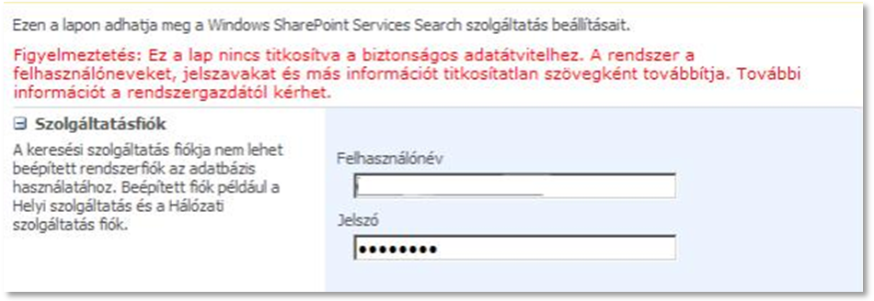A szolgáltatásfióknál meg kell adnunk egy felhasználó nevét és jelszavát, akinek a nevében fog futni a SharePoint kereső szolgáltatása. A tartalom-hozzáférési fiók nevében fogja elolvasni a kereső az összes tartalmat, amire aztán kereshetünk.
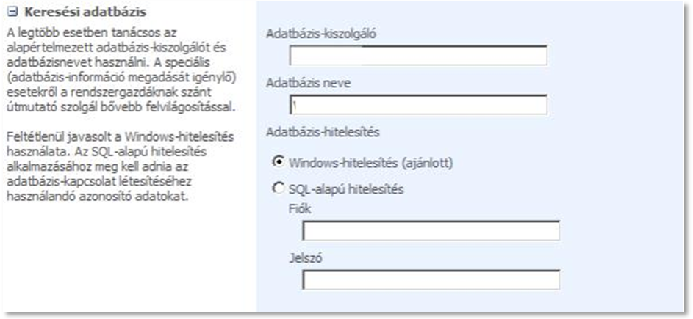Ajánlott, hogy mindkét fiók legyen tartományi tag, és minimális jogosultsággal rendelkezzen. Például, ennek érdekében, hozzunk létre egy egyszerű felhasználói fiókot.
Hitelesítés megadása az adatbázishoz
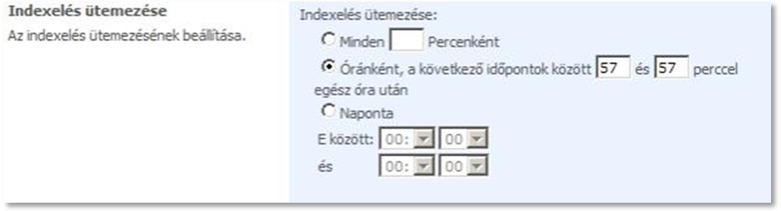A kereső szolgáltatás rendelkezik SQL adatbázissal. Ebben a szakaszban adhatjuk meg, hogy hol található az adatbázis kiszolgáló, és mi legyen az adatbázis neve, valamint itt tudjuk megadni azt is, hogy a SharePoint milyen hitelesítéssel kapcsolódjon az adatbázishoz.
Az indexelő szolgáltatás futtatásának időpontja
Az utolsó részben beállíthatjuk az indexelések gyakoriságát. Végül kattintsunk az indítás gombra.
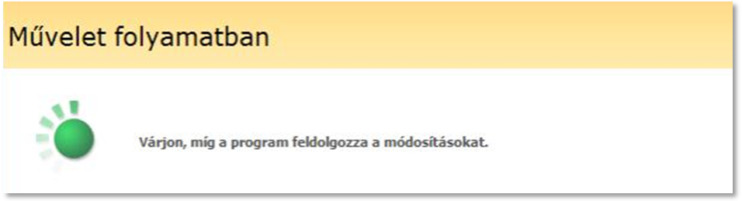
Megjegyzés: az indexelés gépigényes művelet lehet, így igyekezzünk akkor végezni, mikor a kiszolgáló a legkevésbé van használatban.

Ha mindent sikeresen beállítottunk, a kiszolgáló szolgáltatásai weboldalon, a Windows SharePoint Services keresés szolgáltatás állapota ’elindult’-ra vált.

A SharePoint DVD használata
Az eddigiekben részletesen leírtuk, hogyan kell egy Windows Server 2008-at futtató számítógépre SharePoint Server 2007-et telepíteni, és üzembe helyezni azt. Ugyanakkor azoknak, akik minél rövidebb idő alatt, és kevesebb rendszergazdai munkával szeretnének SharePoint webhelyet, elkészítettük egy Minta Iskola szabadon testre szabható weboldalát. Ennek beüzemelését és szerkesztését mutatjuk be az alábbiakban.

A virtuális szerver beüzemelése
A szervert bármilyen virtualizációs szoftver segítségével futtathatjuk, a Virtual Server 2005 és a Hyper-V szerverek üzembe helyezéséről már az előző fejezetekben volt szó.

Virtuális gép létrehozása
Hozzunk létre tehát egy új virtuális gépet, nevezzük el például MsEduSP-nek. Rendeljünk a virtuális géphez legalább 1 gigabájt memóriát. Hálózati kapcsolatra is szükség lesz, a virtuális hálózatok létrehozásának mikéntjét szintén leírtuk korábban.
Mikor a varázsló az új virtuális gép merevlemezéről érdeklődik, válasszuk a második lehetőséget, azaz, hogy egy már létező virtuális merevlemezt szeretnénk használni. Tallózzuk ide a DVD-ről átmásolt .vhd kiterjesztésű fájlt. Elindíthatjuk a virtuális gépet.

Integration Services
Ajánlatos telepíteni az ún. Integration Services csomagot a virtuális gépre. (Virtual Server 2005 esetén ezt Virtual Machine Additions-nek hívják.) Ha a beállításoknál nem „Legacy Network Adapter” szerepel hálózati csatlakozásként a virtuális gép számára, hanem egyszerűen „Network Adapter”, akkor a csomag telepítése nélkül nem lesz hálózati kapcsolata a SharePoint szervernek.
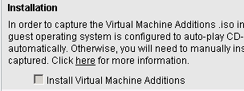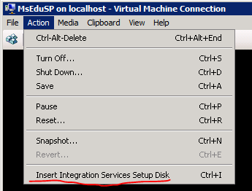A telepítéshez kattintsunk az Action -> Insert Integration Services setup disc elemre. Ekkor virtuális gépünkbe egy CD-t helyez a rendszer, amiről a setup.exe segítéségével elindíthatjuk a telepítést. Ha ez elkészült, a virtuális gépet újra kell indítani.
Ugyanez Virtual Server 2005 esetén: látogassuk meg az adminisztrációs weboldalt, vigyük az egeret a virtuális gépünk neve fölé, majd válasszuk az Edit configuration-t. Itt görgessünk lejjebb. A konfigurációs beállítások között találni fogunk egy „Virtual Machine Additions” sort. Kattintsunk erre, majd a következő oldalon jelöljük ki az „Install Virtual Machine Additions” pipát, végül kattintsunk az OK gombra.
Indítsuk el a virtuális CD-n található setup.exe-t a telepítés megkezdéséhez.

A szerver aktiválása
Az aktiválás szükségességére a rendszer fel fogja hívni a figyelmet. Lehetséges, hogy ez már az első bejelentkezés során megtörténik. Ilyenkor egy ehhez hasonló ablak jelenik meg:
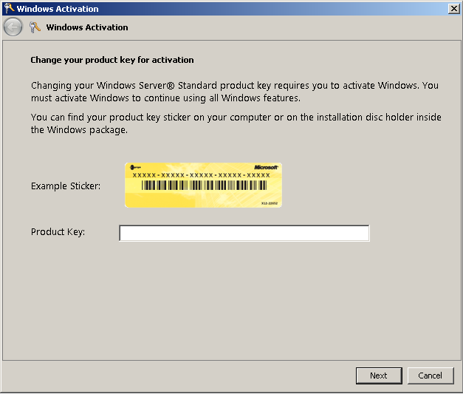A Product Key mezőbe a Tiszta Szoftver csomagban található Windows Server 2008 termékkulcsot kell beírni. A kulcs megadása után a Windows automatikusan aktiválja magát az interneten keresztül.
Felhasználók kezelése

Önálló szerver esetén
Legegyszerűbb esetben a SharePoint önálló szerverként működik. Ilyenkor az operációs rendszerben létrehozott felhasználói fiókokat használhatjuk a weboldalra történő belépéshez. Az egyszerű és gyors üzembe helyezés érdekében előre létrehoztuk a következő felhasználókat:
- Adminisztrátor: Rendszergazdai felhasználó.
- Igazgató: minden lapon rendelkezik írási jogosultsággal
- Tanár: minden lapot szerkeszthet, kivéve az Igazgatóság nem publikus dokumentumtárát.
- Szerkesztő diák: minden lapot szerkeszthet, kivéve az Igazgatóság nem publikus dokumentumtárát.
- Tanuló: csak olvasni tud, szerkeszteni semmit.
A felhasználók felhasználónevei: igazgato, tanar, szerkeszto, tanulo. A jelszavak megegyeznek a felhasználónévvel. Az ’administrator’ felhasználó jelszava: MsEdu2009

Új felhasználó létrehozása
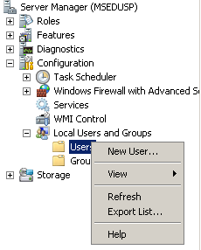Új felhasználót a szerverbe történő belépés után a Server Manager eszközzel tudunk legegyszerűbben létrehozni. Ez az alkalmazás belépéskor automatikusan elindul.
Nyissuk le a navigációs fát a Configuration -> Local Users and Groups -> Users szintig, majd kattintsunk a Users elemen jobb gombbal. A helyi menüben válasszuk a New User… lehetőséget.
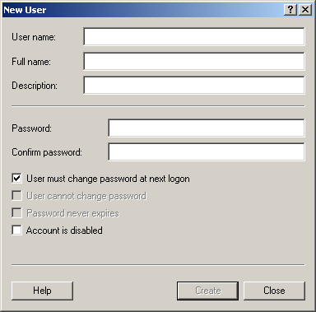Ekkor a következő ablakot fogjuk látni:
A User Name mezőbe írjuk be az új felhasználó azonosítóját. Célszerű, de nem kötelező ékezet nélküli kisbetűket használni. A Full Name mezőbe beírhatjuk a felhasználó teljes nevét, a Description mezőbe pedig megjegyzéseket fűzhetünk a felhasználóhoz. A Password és Confirm password mezőkbe a felhasználó jelszavát kell beírnunk. Ha bejelöljük a „User must change password at next logon” pipát, akkor miután a felhasználó belép, kötelezően meg kell majd változtatnia a jelszavát.
Kattintsunk a Create gombra, és a felhasználó létrejött.

Használat Active Directory-val
A SharePoint Server 2007 önálló szerverként is használható, azonban ha a hálózatban már létezik Active Directory tartomány, akkor az operációs rendszer tartományba léptetésével elérhetjük, hogy a látogatók a tartományi felhasználónevükkel és jelszavukkal léphessenek be a weboldalra.
Ebben az esetben a jogosultságok kiosztásánál a felhasználóneveket a következő formátumban kell megadni a SharePointban: TARTOMÁNY\felhasználónév

Jogosultságok beállítása egy webhelyen
A SharePoint jogosultsági beállításait egyszerűen szerkeszthetjük, ha a módosítani kívánt webhelyen a -> Webhely beállításai -> Speciális engedélyek menüpontra kattintunk.
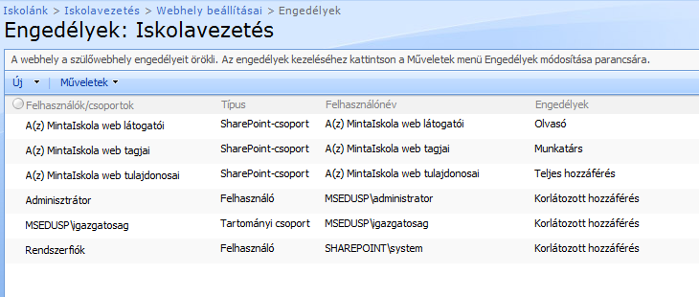
Engedélyek kezelése
Amint az az ábrán is látható, alapértelmezésben minden webhely a felette álló (szülő) webhelytől örökli a jogosultságokat. Ezt természetesen megváltoztathatjuk, vagyis megszakíthatjuk az öröklődést. Ehhez kattintsunk a Műveletek -> Engedélyek módosítása pontra. Ha ezt megtettük, a szülő webhelyen történő jogosultság-módosítások már nem érvényesek erre a webhelyre, és az alatta állókra sem.
Új felhasználói jogosultságot az Új -> Felhasználó hozzáadása menüpont alatt tudunk hozzáadni. Fontos, hogy ezzel nem hozunk létre új felhasználót, csak egy létező felhasználónak adunk jogosultságokat a SharePoint webhelyen.
Hogy egy-egy felhasználónak vagy csoportnak milyen jogosultságai vannak, azt részletesen szabályozhatjuk a Teljes hozzáféréstől a korlátozott olvasásig.
Ha például a Tanulók webhelyen megszakítjuk az öröklést, és a Tanuló felhasználót kitöröljük a jogosultsági listából, akkor a Tanuló nem fogja tudni megnézni sem a Tanulók webhelyet, ahogy egyik gyermekét sem (Osztályok, Öregdiákok, stb.), viszont az Iskolánk, vagy éppen a Tanárok webhelyen mindenkinek megmarad az eredeti hozzáférési szintje.

Lapok szerkesztése, módosítása

Lap kivétele
Ahhoz, hogy egy lapot szerkeszteni tudjunk, először ki kell vennünk. Ez azért hasznos, mert így anélkül dolgozhatunk egy lapon, hogy aggódnunk kellene, hogy a webhely látogatói esetleg a mi szerkesztés alatt álló, félkész verziónkat látnák a lapból.
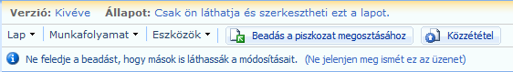A kivétel automatikusan megtörténik, ha a szerkesztendő lapon a -> Lap szerkesztése pontra kattintunk. Ilyenkor az ún. Szerkesztőlécen láthatjuk, hogy éppen milyen állapotban van az adott lap:

Lapok szerkesztése
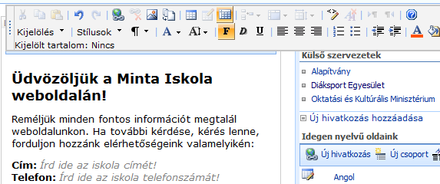A szerkesztő nézetbe való belépés után ugyanazt a lapot fogjuk látni, de módosítani tudjuk a tartalmát, átrendezni vagy új elemeket hozzáadni.
A tartalom-szerkesztő felület
Azokba a kijelzőkbe (így nevezzük az egyes „dobozokat” a lapokon), amelyekben egyszerű szöveg található, kattintsunk bele, és már írhatunk is. Megjelenik egy eszköztár, aminek segítségével formázhatjuk a szöveget; képeket, táblázatokat, linkeket szúrhatunk be.
Hogy milyen műveleteket végezhetünk, az a kijelző típusától függ, de általánosan elmondható, hogy a legtöbb beállítást úgy érhetjük el, ha a kijelző neve melletti szerkesztés menüpontra kattintunk, azon belül pedig a Megosztott kijelző módosítása elemre. Ilyenkor egy új oszlop nyílik meg jobb oldalon, ahol lehetőségünk van a kijelző összes tulajdonságának módosítására.

Új kijelző hozzáadása
Az egyes lapoknak előre definiált kijelző „zónáik” vannak, azaz előre meg van határozva, hogy hova adhatunk hozzá kijelzőket, de a kijelzők típusa, száma, sorrendje szabadon változtatható.
Az alábbi „Üres kijelzőlap” típusú lap például 8 zónát tartalmaz. Ezek bármelyikébe felvehetünk kijelzőket.
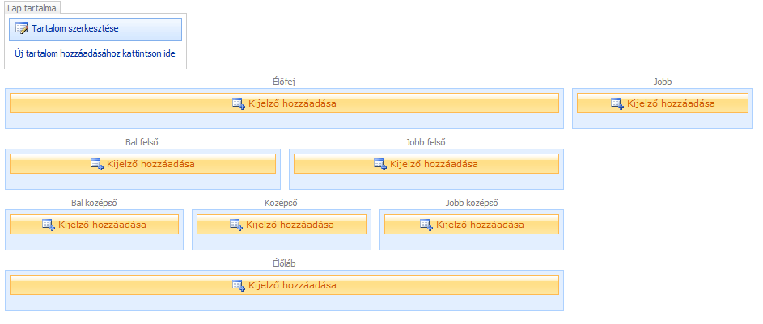A kijelzők sokasága
Hogy ezt megtegyük, kattintsunk a kiválasztott zóna Kijelző hozzáadása gombjára. Ekkor egy új ablak fog megnyílni, ahol kiválaszthatjuk, hogy milyen típusú kijelzőt szeretnénk hozzáadni. Egyszerre többet is hozzáadhatunk.
Ha meggondoltuk magunkat, és át szeretnénk helyezni egy másik zónába a kijelzőt, nem szükséges újra létrehozni. Egyszerűen húzzuk át a fejlécénél fogva egy másik zónába.
A kijelző törléséhez kattintsunk a kijelző szerkesztés menüjére, és válasszuk a Törlés opciót. A fejlécben lévő „x” nem törli, csak bezárja a kijelzőt!

Beadás
Ha végeztünk a lap szerkesztésével, beadhatjuk azt. Kattintsunk a szerkesztőlécen a „Beadás a piszkozat megosztásához” gombra. Ezután a módosítási joggal rendelkezők már az általunk szerkesztett verziót fogják látni, a látogatók viszont továbbra is az eredetit. A többi szerkesztő tovább módosíthatja a lapot. Minden ilyen módosításnál a lap verziószáma egy alverziót nő (pl. 0.1-ről 0.2-re).

Közzététel
Ha szeretnénk, hogy a módosításokat most már mindenki olvashassa, tegyük közzé a lapot. Kattintsunk a szerkesztőlécen a Közzététel gombra. A lap verziószáma ilyenkor egy főverziót lép előre (pl. 0.2-ről 1.0-ra). Innentől már mindenki a lap legfrissebb verzióját látja.

Tartalom feltöltése

Tárak létrehozása
Ha egy webhelyen dokumentumokat, képeket, naptárat, hivatkozásokat vagy egyéb tartalmat szeretnénk tárolni, létre kell neki hoznunk egy tárat. Ehhez kattintsunk a -> Webhely beállításai -> Webhelytárak és listák -> Új tartalom létrehozása linkre. Ezen az oldalon kiválaszthatjuk, hogy milyen típusú tárat szeretnénk létrehozni. A leggyakrabban használt típusok a Dokumentumtár, Képtár, Hirdetmények, és a Hivatkozások.
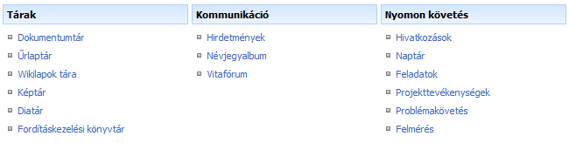
Kattintsunk a kiválasztott típusra, a következő oldalon adjunk neki nevet, majd kattintsunk a Létrehozás gombra.

Feltöltés böngésző használatával
Dokumentumokat legegyszerűbben az adott tár weblapján tölthetünk fel. Válasszuk a Feltöltés -> Dokumentum feltöltése lehetőséget. Tallózzuk a feltöltendő fájlt, majd kattintsunk az OK gombra. Több fájlt is feltölthetünk egyszerre, ha a Több dokumentum feltöltése menüpontot választjuk.

Feltöltés Windows Intéző (WebDAV) használatával
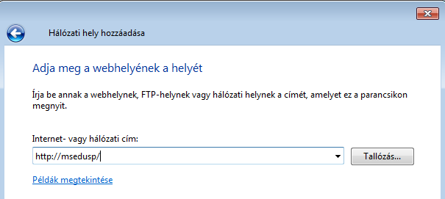SharePoint webhelyekre böngésző nélkül is feltölthetünk fájlokat. A következőkben leírtak Windows Vista és Windows 7 munkaállomásra vonatkoznak. Nyissuk meg a Start menü -> Számítógép ablakot. Kattintsunk benne jobb gombbal, válasszuk a Hálózati hely csatlakoztatása pontot. A megjelenő ablakban kattintsunk kétszer a Tovább gombra, majd az Internet- vagy hálózati cím mezőbe írjuk be a SharePoint weboldalunk címét. Például: ’http://msedusp’, vagy ’http://192.168.0.8’.
Ha helyes címet adtunk meg, akkor rövid várakozás után a rendszer kérni fogja SharePointos felhasználói nevünket és jelszavunkat. Adjuk meg ezeket.
Sikeres bejelentkezés esetén a hálózati hely, amit most hoztunk létre, már a Számítógép ablakban is látható lesz. Ennek használatával könnyedén másolhatunk fájlokat a SharePoint és saját számítógépünk között. Az egyes webhelyeket és dokumentumtárakat mappákként fogjuk látni.
